Инструкция по ПК СОН 2.0 / ИС СОН. Система самотестирования специалистов

- Ссылка для входа:
http://bi-soft.ru:8282/sonnko/f?p=105:1:7592760512782::NO:::
- Ссылка регистрации:
http://office-nko.ru/zapros-dostupa-k-samotestirovaniju
- Нажимаете на “Авторизоваться”
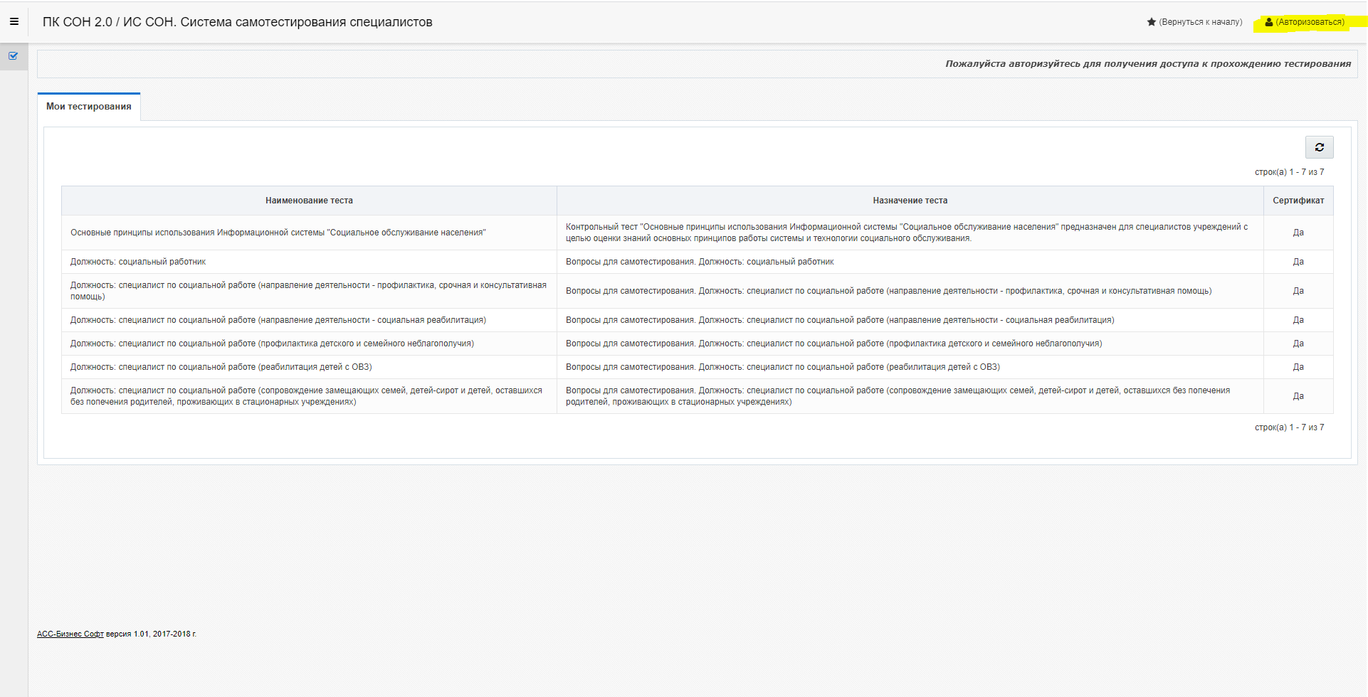
- Вводите логин/пароль и нажимаете “Авторизоваться”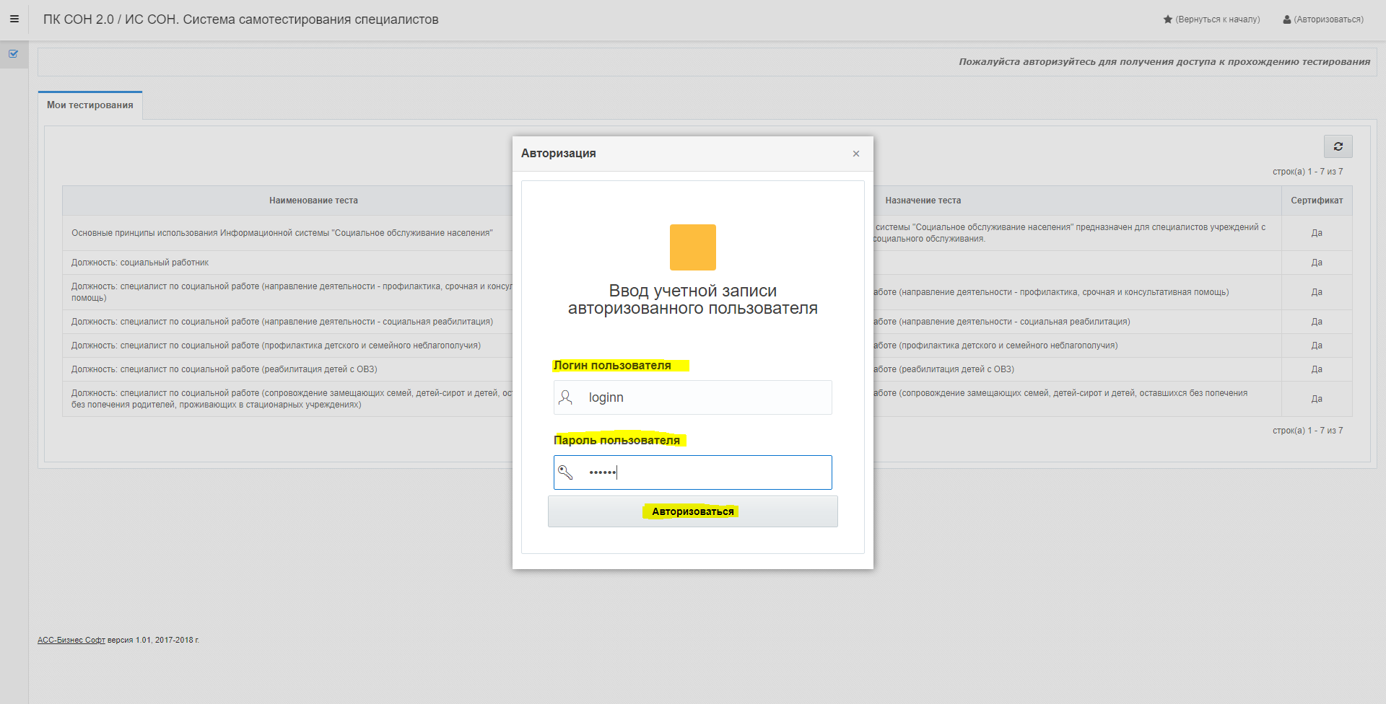
- Выбираете интересующий вас тест в разделе “Мои тестирования”, для выбора нужно нажать на карандаш перед тестированием.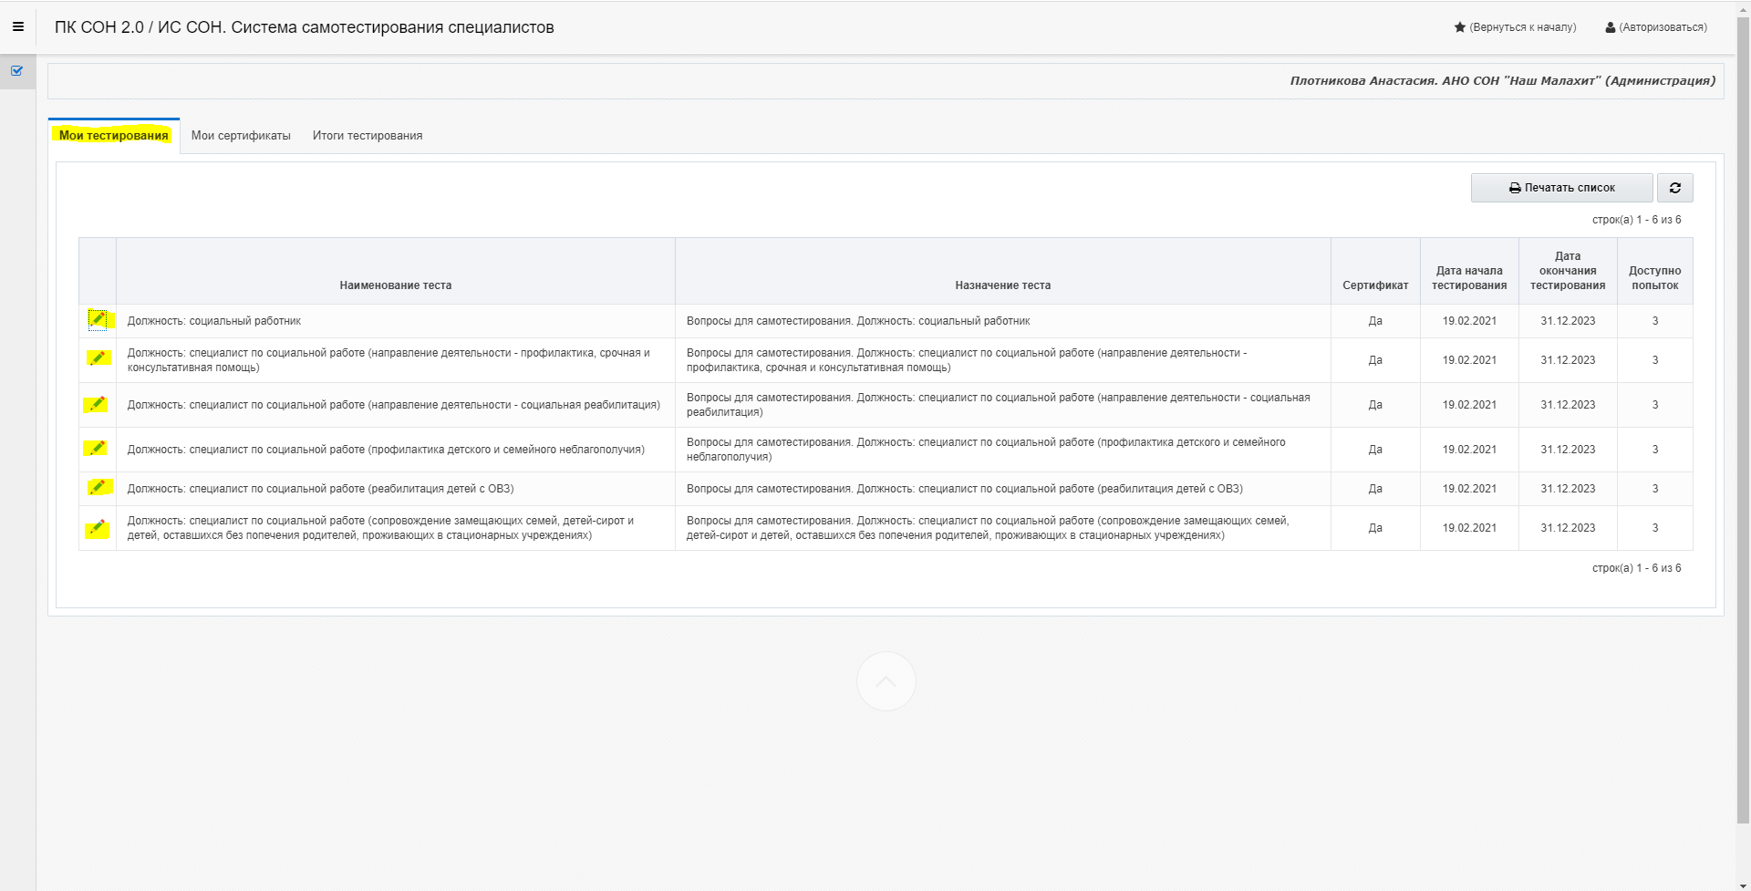
- После выбора перед вами открывается окно с Тестированием.
Время на тестирование: 60 минут
Вопросов в тесте: 20
Попыток: 5
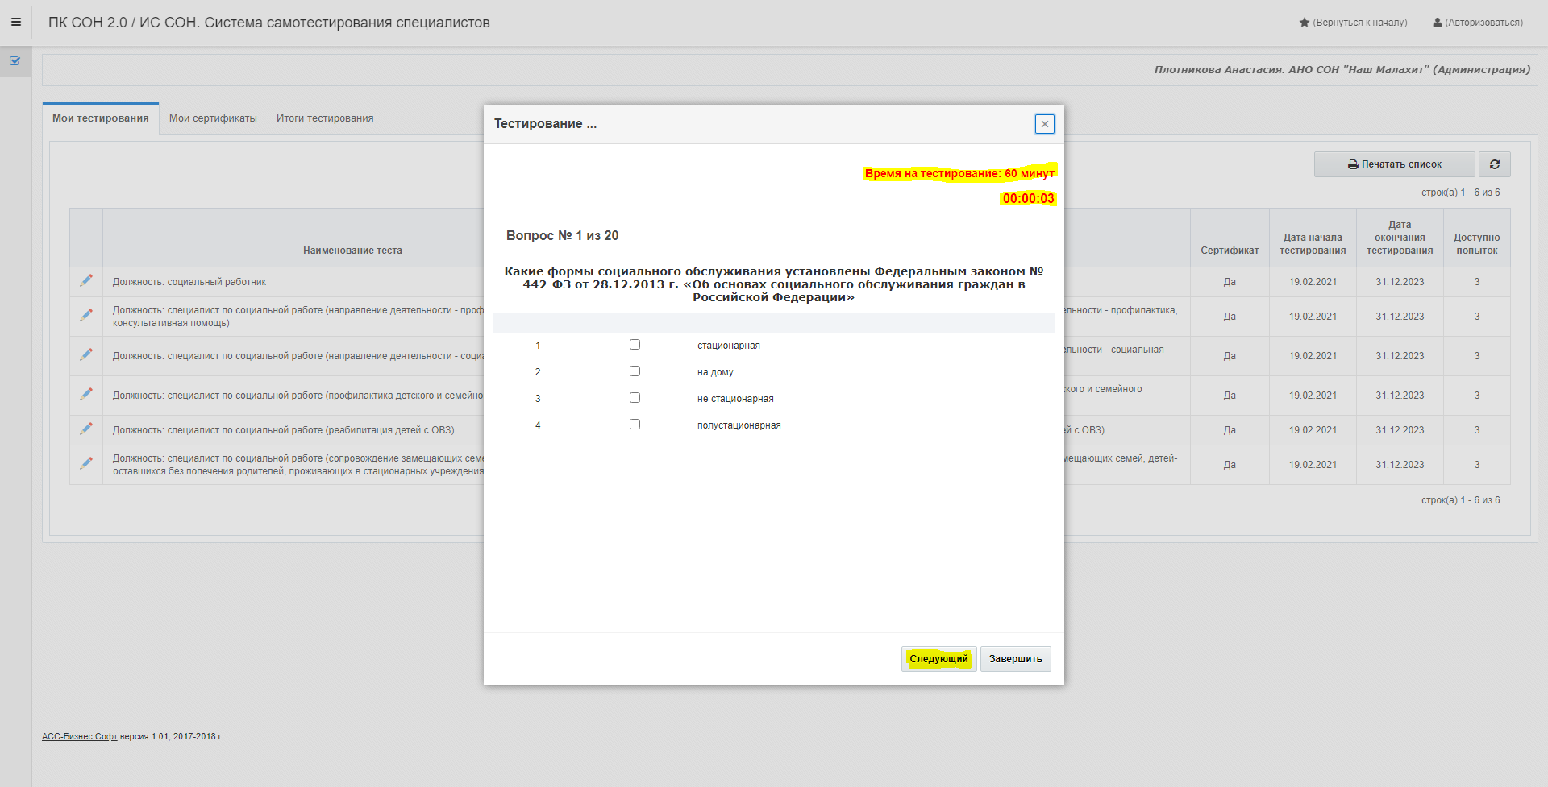
- После завершения тестирования можно отследить итоги тестирования, во вкладке “Итоги тестирования”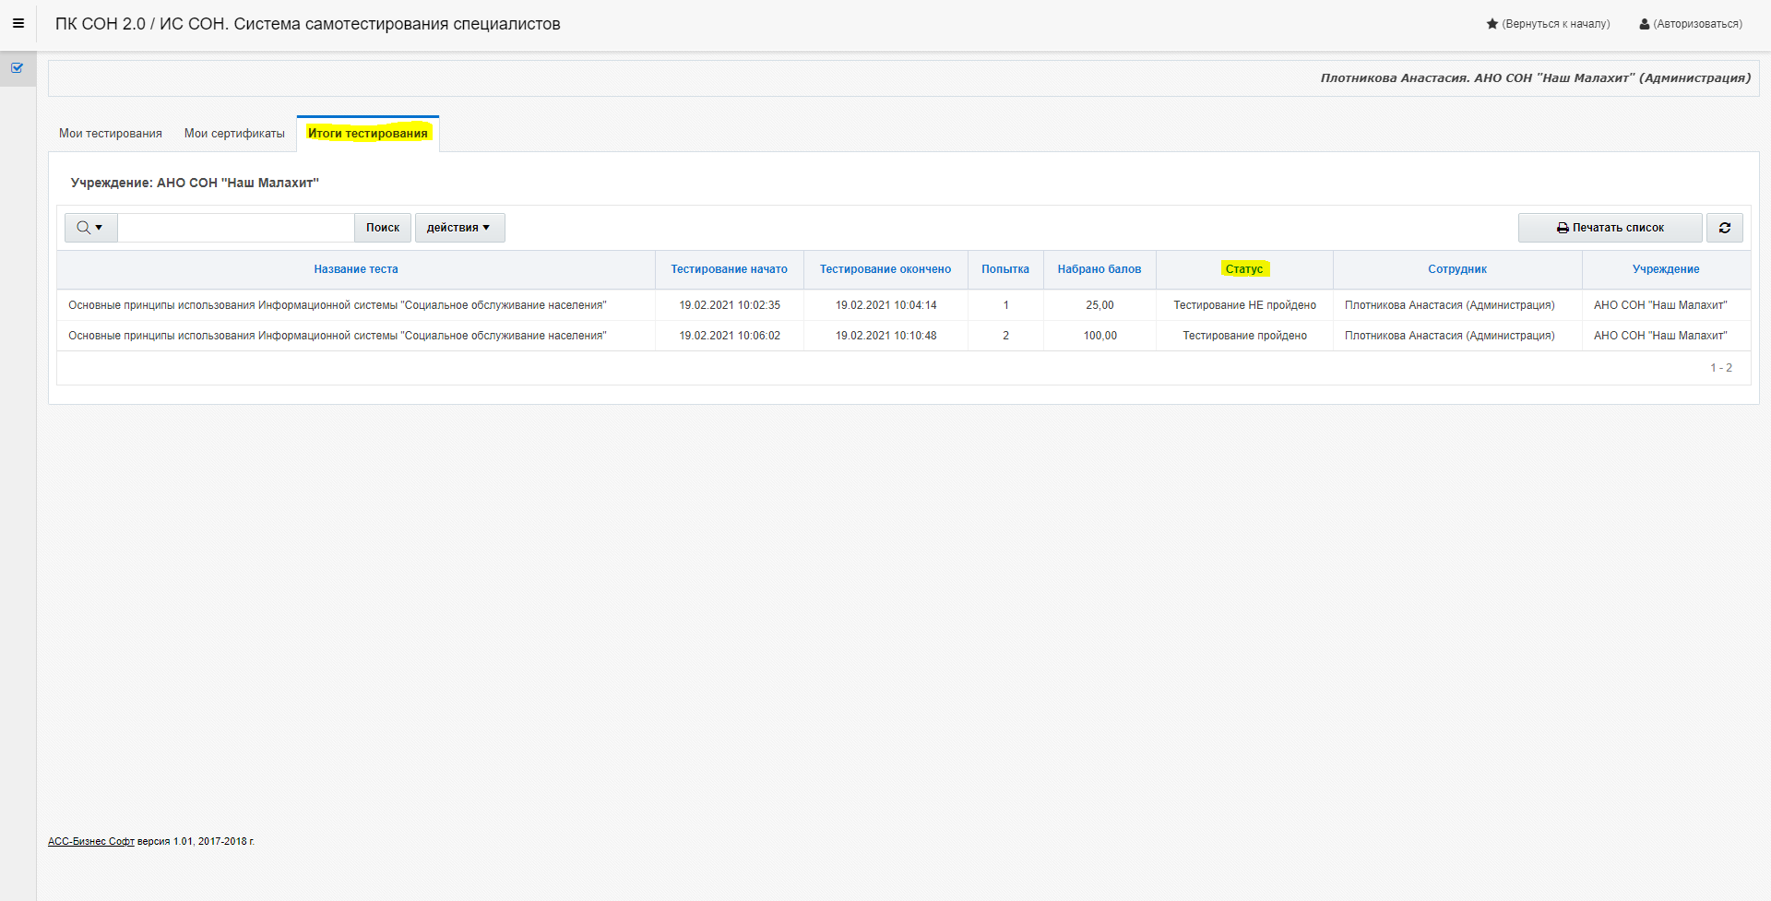
- При Статусе “Тестирование пройдено”, вы можете перейти во вкладку “Мои сертификаты” и загрузить или сохранить сертификат об успешном прохождении тестирования. Для этого нажмите на иконку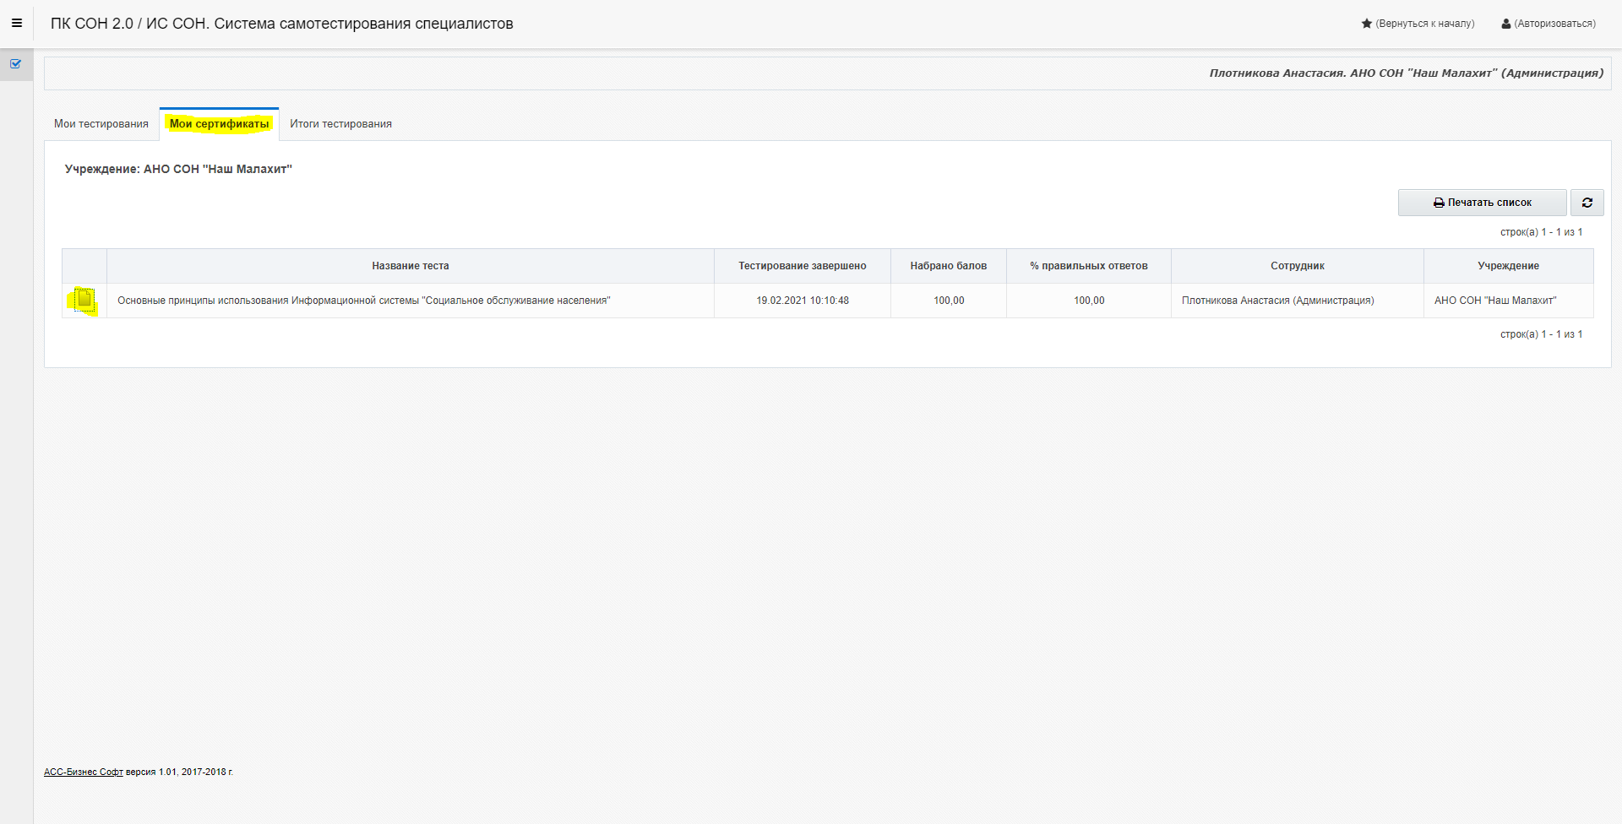
- Ваш сертификат появится в ваших загрузках. Пример сертификата: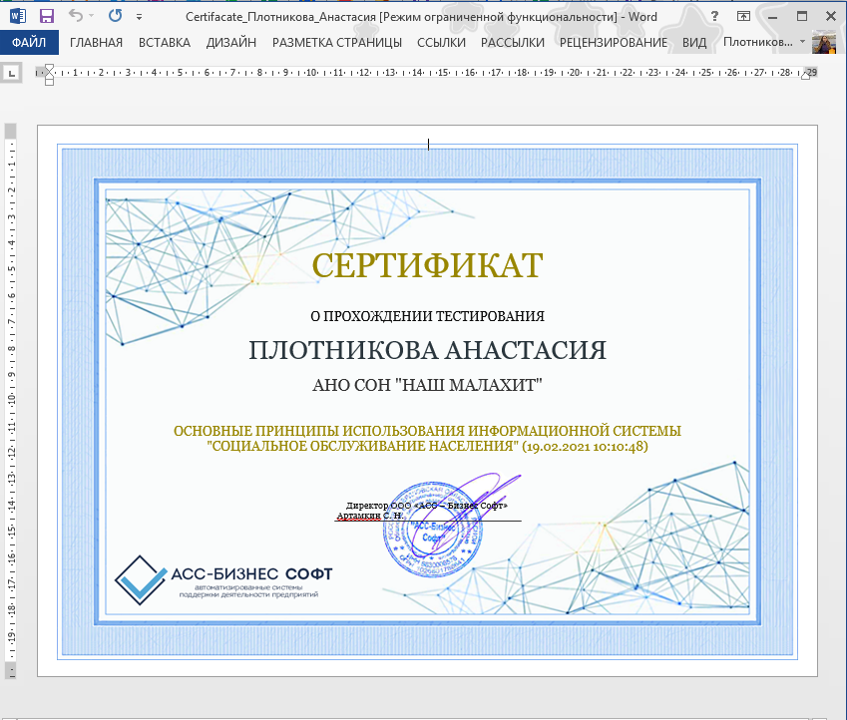
Примечания по прохождению теста:
- Для выбора верного ответа нажмите на кружок или квадрат, пример:
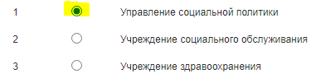
- Для перехода на следующий вопрос после выбора ответа-нажмите “Следующий”
- Вы можете вернуться на предыдущий вопрос-нажмите “Предыдущий”(указанный вами ранее ответ сбрасывается)
- На вопрос может быть 1 и более ответов.
- Если на вопрос 1 верный ответ, то варианты будут обозначаться кругом, пример:
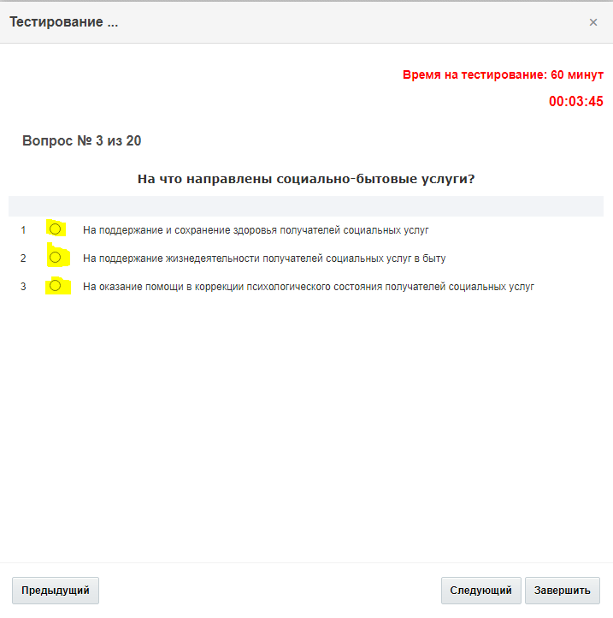
- Если на вопрос 2 верных ответа и больше, то варианты будут обозначаться квадратом, пример: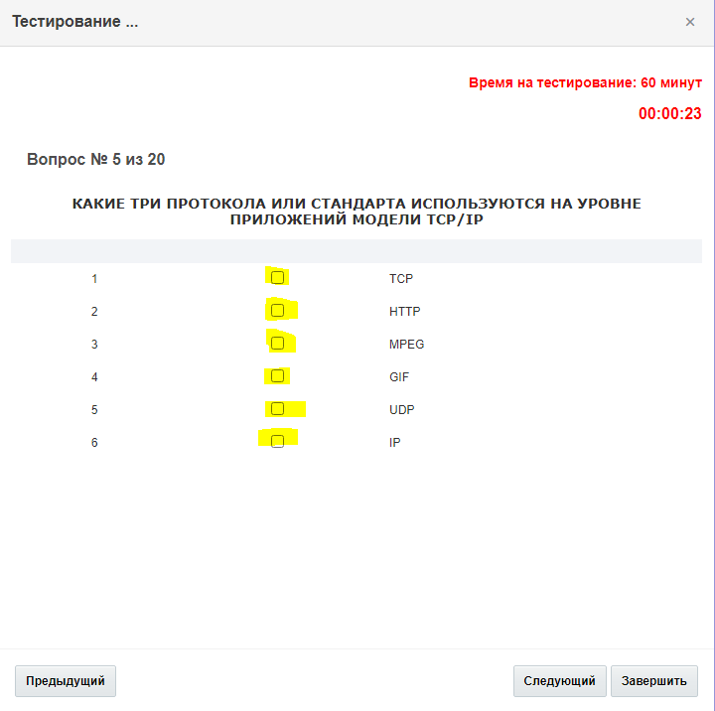
Контакты для связи: it@office-nko.ru

